1.2 认识线段、解决问题
1.在线段的下面画√。
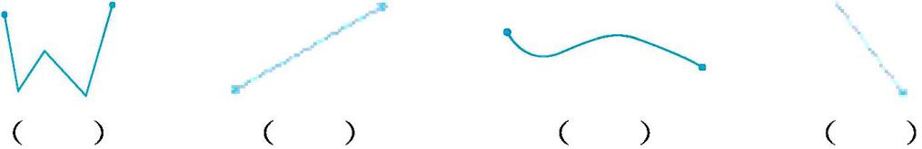

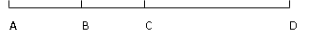
2.量一量。

AB= BC= AC= BD= AD= CD=
3.画一画。
（1）画一条8厘米长的线段。 （2）画一条比3厘米长2厘米的线段。

4.图中各有几条线段。
5. 在括号里填上合适的单位。
(1)一支铅笔长20( )。 (2)旗杆高10( )。
(3)一根手指大约宽1( )。 (4)一块橡皮长3( )。
6.圈出合适答案。
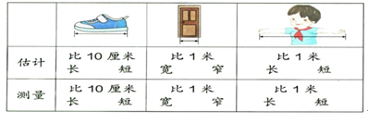
答案：
1.
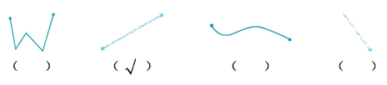
2. 2cm 2cm 4cm 6cm 8cm 4cm
3. 略
4. 6 6
5. （1）cm （2）m （3）cm （4）cm
6. 长 窄 短

